**BAB IV**

**METODELOGI PENELITIAN**

1. **Diagram Alur Metodelogi Penelitian**

Metode penelitian yang di gunakan dalam penelitian ini di bagi kedalam beberapa tahap agar peroses yang dilakukan lebih terarah. Secara umum langkah-langkah penelitian yang di lakukan untuk memonitoring kinerja mahasiswa *internship* di Politeknik Pos Indonesia adalah sebagai berikut :

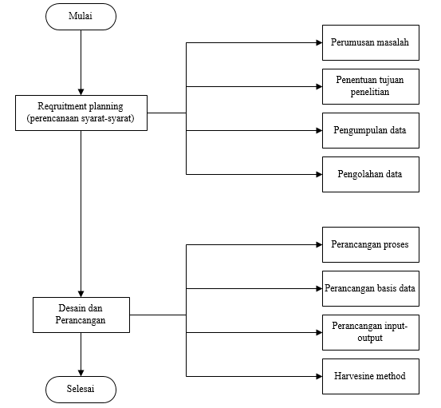

*Gambar 4.1 Diagram Alur Metodelogi Penelitian*

**4.2 Tahapan-Tahapan Diagram Alur Metedelogi Penelitian**

Tahapan -tahapan diagram alur meteodelogi penelitian yang digunakan peneliti adalah sebagai berikut :

**4.2.1 Perumusan Masalah**

Pada langkah ini penulis akan mencari permasalahan apa yang terjad di perguruan tinggi, yang selanjutnya akan diteliti sehingga masalah yang akan dibahas menjadi lebih mudah dalam penentuan metode yang digunakan.

Dari hasil peninjauan masalah penulis menemukan bahwa sistem kegiatan mahasiswa *internship* di Politeknik Pos Indonesia ditemukan permasalahan yang terjadi yaitu :

1. Bagaimana memodelkan aplikasi monitoring kinerja mahasiswa *internship*.
2. Bagaimana membuat aplikasi monitoring kinerja mahasiswa *internship* berdasarkan proses bisnis yang ada.
3. Bagaimana menggunkan metode harvesine untuk menghitung jarak kedua titik koordinat.

**4.2.2 Penentuan Tujuan Penelitian**

Pada langkah ini penulis akan menentukan tujuan dari dilakukannya penelitian ini. Tujuan dilakukannya penelitian ini yaitu untuk membangun sebuah sistem sehingga mempermudah bagian admin atau prodi dalam memontoring kinerja mahasiswa *internship*.

1. Membuat pemodelan sistem sehingga dapat menghasilkan *warning* yang dibutuhkan.
2. Untuk lebih memaksimalkan desain *user interface* monitoring kinerja mahasiswa internship dengan aplikasi berbasis *website*.
3. Untuk menghitung jarak kedua titik koordinat pada monitoring kinerja mahasiswa *internship* dengan menggunakan metode harvesine.

**4.2.3 Pengumpulan Data**

Pengumpulan data yaitu pengumpulan data yang diperlukan untuk menyelesaikan laporan ini, data-data yang akan dikumpulkan oleh penulis yaitu merupakan data yang dibutuhkan dalam membangun sistem monitoring kinerja mahasiswa internship.

Dalam pengumpulan data ini penulis memperoleh dua data, yaitu :

1. Data primer merupakan data yang diperoleh secara langsung dari sumbernya diamati dan dicatat untuk pertama kalinya, dan mempunyai hubungan erat dengan permasalahan yang dihadapi perusahaan tersebut. Metode wawancara atau interview dipergunakan untuk memperoleh data dengan metode wawancara dengan narasumber yang akan diwawancarai.
2. Data sekunder adalah data yang tidak langsung memberikan data kepada peneliti, misalnya penelitian harus melalui orang lain atau mencari melalui dokumen. Data ini diperoleh dengan menggunakan studi literatur yang dilakukan terhadap banyak buku dan diperoleh berdasarkan catatan-catatan yang berhubungan dengan penelitian, selain itu peneliti mempergunakan data yang diperoleh dari internet.

**4.2.4 Pengolahan Data**

Setelah data-data yang diperlukan dalam penelitian ini telah terkumpul, maka langkah selanjutnya pengolahan data. Pengolahan data adalah manipulasi data agar menajadi bentuk yang lebih berguna. Data tersebut yaitu :

1. Data laporan kinerja

Dari hasil laporan kinerja yang dilakukan sesuai jadwal masuk kegiatan mahasiswa *internship* dilakukan rekap data yang bisa dijadikan *logbook* dan menghitung data laporan yang masuk serta jarak koordinat yang dihitung.

**4.2.5 Analisis dan Perancangan Sistem**

Dari data yang telah dikumpulkan selanjutnya dilakukan analisis sistem yang akan dibangun berdasarkan sistem yang sedang berjalan saat ini. Kemudian selanjutnya mulai dilakukan perancangan sistem berdasarkan hasil analisis kebutuhan sistem.

**4.2.5.1 Perancangan Proses**

Merancang proses sistem ini dengan menggunakan *tool* yang sama dengan tahap analisis sistem yaitu UML (*Unified Modelling Language*) agar lebih memahami langkah awal membangun sistem secara fisik.

**4.2.5.2 Perancangan Basisdata**

Merancang basis data (*database*) yang dilakukan dengan class diagram yang menggambarkan hubungan antar *entity* yang ada pada *use case* diagram dan spesifikasi tabel.

**4.2.5.3 Perancangan Input-Output**

Merancang Input-Output dengan membuat rancangan layar tampilan. Setelah rancangan layar tampilan terbentuk maka dilakukan tahap implementasi.

**4.2.5.4 Method Harvesine**

Metode Haversine Formula dapat digunakan untuk menghitung jarak antara dua titik, berdasarkan posisi garis lintang latitude dan posisi garis bujur longitude sebagai variabel inputan. Haversine Formula adalah persamaan penting pada navigasi, memberikan jarak lingkaran besar antara dua titik pada permukaan bola (bumi) berdasarkan bujur dan lintang. Dengan mengasumsikan bahwa bumi berbentuk bulat sempurna dengan jari-jari R 6.367, 45 km, dan lokasi dari 2 titik di koordinat bola (lintang dan bujur) masing-masing adalah lon1, lat1, dan lon2, lat2 [25]. Metode Haversine Formula tersebut kini sudah mengalami pengembangan, yaitu dengan menggunakan rumus *spherical law of cosine* sederhana, dimana dengan penghitungan komputer dapat memberikan tingkat presisi yang sangat akurat antar dua titik. Pertama ditentukan terlebih dahulu titik awal dan titik tuju, titik awal berupa latitude1(lat1) dan longitude1(long1), titik tuju berupa latitude2(lat2) dan longitude2(long2). Titik awal dan titik tuju tersebut berbentuk desimal derajat yang kemudian dirubah menjadi nilai sudut radian, kemudian lakukan perhitungan dengan rumus Haversine Formula, yaitu:

Rumus Harvesine

x = (lng2-lng1) * cos ((lat1+lat2)/2);

y = (lat2-lat1);

d = sqrt(x*x+y*y)*R

∆lat = lat2- lat1

∆long = long2- long1

a = sin

2

(∆lat/2) +

cos(lat1).cos(lat2).sin

2

(∆long/2)

c = 2atan2( , )

d = R.c

Diman Dimana :

R = jari-jari bumi sebesar 6371(km)

∆lat = besaran perubahan latitude

∆long = besaran perubahan longitude

C = kalkulasi perpotongan sumbu

d = jarak (km)

1 derajat = 0.0174532925 radian

Keterangan :

x = longitude (lintang)

y = latitude (bujur)

d = jarak (km)

R = Radius Bumi = 6371 km

1 derajat = 0.0174532925 radian

Apabila metode ini di implemetasikan pada sistem yang akan dibangun maka proses yang dilakukan menyesuaikan dengan kebutuhan pada aplikasi tersebut yang dimana titik koordinat pertama *latitude, longitude* adalah sebagai titik acuan yang diambil dari data registrasi mahasiswa/i, sedangkan untuk titik koordinat kedua mengambil dari data *report activity* harian yang mana hasil akhir dari perhitungan kedua jarak digunakan sebagai data kehadiran mahasiswa/i dalam bentuk penilaian oleh pembimbing.